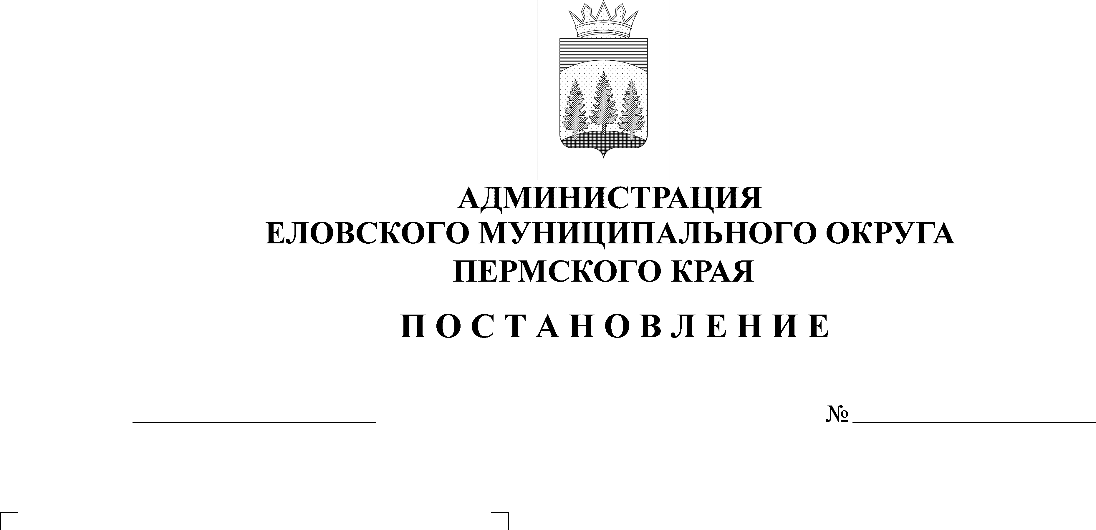
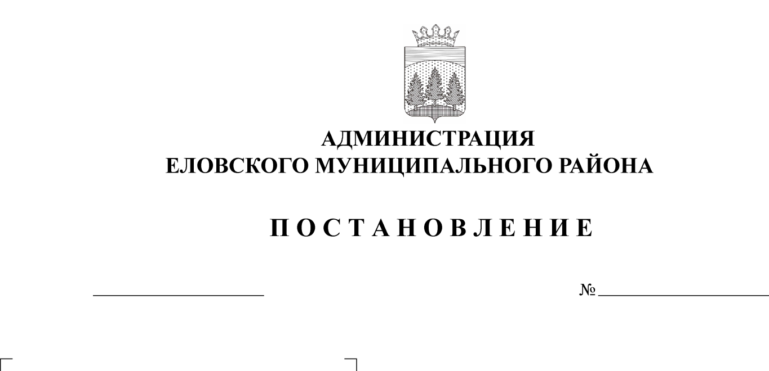
О внесении изменений в муниципальную программу "Развитие системы образования Еловского муниципального округа Пермского края", утвержденную Постановлением администрации Еловского муниципального района от 30 октября 2020 г. № 445-п

644-п
23.12.2021

В соответствии с Бюджетным кодексом Российской Федерации, Федеральным законом от 06 октября 2003 г. № 131-ФЗ «Об общих принципах организации местного самоуправления в Российской Федерации», Уставом Еловского муниципального округа Пермского края, постановлением администрации Еловского муниципального округа Пермского края от 19 октября 2021 г. № 460-п «Об утверждении Порядка разработки, реализации и оценки эффективности муниципальных программ Еловского муниципального округа Пермского края»
Администрация Еловского муниципального округа Пермского края ПОСТАНОВЛЯЕТ:
1. Утвердить прилагаемые изменения в муниципальную программу «Развитие системы образования Еловского муниципального округа Пермского края», утвержденную постановлением Администрации Еловского муниципального района от 30 октября 2020 г. № 445-п (в редакции Постановлений Администрации Еловского муниципального округа Пермского края от 24 февраля 2021 г. № 82-п, от 01 июня 2021 г. № 249-п, от 24 августа 2021 г. № 394-п, от 21 октября № 475-п), согласно приложению к настоящему Постановлению.
2. Настоящее Постановление обнародовать на официальном сайте газеты «Искра Прикамья» и официальном сайте Еловского муниципального округа Пермского края.
3. Постановление вступает в силу со дня официального обнародования.

И.о. главы администрации Еловского
муниципального округа Пермского края Е.В. Кустов

УТВЕРЖДЕНЫ
постановлением
Администрации Еловского
муниципального округа
Пермского края
От 23.12.2021 № 644-п

ИЗМЕНЕНИЯ
в муниципальную программу «Развитие системы образования Еловского муниципального округа Пермского края», утвержденную постановлением Администрации Еловского муниципального района от 30 октября 2020 г. № 445-п

1. В Паспорте муниципальной программы позицию 9 изложить в следующей редакции:
9 | Объемы и источники финансирования программы (подпрограммы) | 2021 год | 2022 год | 2023 год
 | программа, всего (руб.), в том числе: | 217398794,76 | 202077232,33 | 201434010,00
 | бюджет Еловского муниципального округа Пермского края | 52841490,13 | 44292048,40 | 43930858,00
 | бюджет Пермского края | 153359565,63 | 146401137,93 | 145991401,00
 | бюджет Российской Федерации | 11197739,00 | 11384046,00 | 11511751,00
 | внебюджетные источники | 0,00 | 0,00 | 0,00
 | Подпрограмма 1, всего (руб.) | 36792171,00 | 33454931,00 | 32823332,00
 | Бюджет Еловского муниципального округа Пермского края | 2918781,00 | 1769831,00 | 1769831,00
 | Бюджет Пермского края | 33873390,00 | 31685100,00 | 31053501,00
 | Бюджет Российской Федерации | 0,00 | 0,00 | 0,00
 | Внебюджетные источники | 0,00 | 0,00 | 0,00
 | Подпрограмма 2, всего (руб.) | 142910496,32 | 139765885,00 | 139649657,00
 | Бюджет Еловского муниципального округа Пермского края | 29103373,32 | 26660106,00 | 26660106,00
 | Бюджет Пермского края | 102609384,00 | 101721733,00 | 101477800,00
 | Бюджет Российской Федерации | 11197739,00 | 11384046,00 | 11511751,00
 | Внебюджетные источники | 0,00 | 0,00 | 0,00
 | Подпрограмма 3, всего (руб.) | 13730539,00 | 11389711,00 | 11389711,00
 | Бюджет Еловского муниципального округа Пермского края | 13730539,00 | 11389711,00 | 11389711,00
 | Бюджет Пермского края | 0,00 | 0,00 | 0,00
 | Бюджет Российской Федерации | 0,00 | 0,00 | 0,00
 | Внебюджетные источники | 0,00 | 0,00 | 0,00
 | Подпрограмма 4, всего (руб.) | 2539668,00 | 2436210,00 | 2436210,00
 | Бюджет Еловского муниципального округа Пермского края | 2539668,00 | 2436210,00 | 2436210,00
 | Бюджет Пермского края | 0,00 | 0,00 | 0,00
 | Бюджет Российской Федерации | 0,00 | 0,00 | 0,00
 | Внебюджетные источники | 0,00 | 0,00 | 0,00
 | Подпрограмма 5, всего (руб.) | 8873904,17 | 8474300,00 | 8435100,00
 | Бюджет Еловского муниципального округа Пермского края | 313604,17 | 39200,00 | 0,00
 | Бюджет Пермского края | 8560300,00 | 8435100,00 | 8435100,00
 | Бюджет Российской Федерации | 0,00 | 0,00 | 0,00
 | Внебюджетные источники | 0,00 | 0,00 | 0,00
 | Подпрограмма 6, всего (руб.) | 12532016,27 | 6556195,33 | 6700000,0
 | Бюджет Еловского муниципального округа Пермского края | 4215524,64 | 1996990,40 | 1675000,0
 | Бюджет Пермского края | 8316491,63 | 4559204,93 | 5025000,0
 | Бюджет Российской Федерации | 0,00 | 0,00 | 0,00
 | Внебюджетные источники | 0,00 | 0,00 | 0,00
 | Подпрограмма 7, всего (руб.) | 20000,00 | 0,00 | 0,00
 | Бюджет Еловского муниципального округа Пермского края | 20000,00 | 0,00 | 0,00
 | Бюджет Пермского края | 0,00 | 0,00 | 0,00
 | Бюджет Российской Федерации | 0,00 | 0,00 | 0,00
 | Внебюджетные источники | 0,00 | 0,00 | 0,00

2. В разделе «Финансирование муниципальной программы «Развитие системы образования Еловского муниципального округа Пермского края» позиции 1.1, 1.2, 1.3, 1.5 изложить в следующей редакции:

1.1 | Подпрограмма «Дошкольное образование» | Бюджет Пермского края | 33873390,00 | 31685100,00 | 31053501,00
 |  | Бюджет Еловского округа Пермского края | 2918781,00 | 1769831,00 | 1769831,00
 |  | Бюджет Российской Федерации | 0,00 | 0,00 | 0,00
1.2 | Подпрограмма «Начальное, основное, среднее общее образование» | Бюджет Пермского края | 102609384,00 | 101721733,00 | 101477800,00
 |  | Бюджет Еловского округа Пермского края | 29103373,32 | 26660106,00 | 26660106,00
 |  | Бюджет Российской Федерации | 11197739,00 | 11384046,00 | 11511751,00
1.3 | Подпрограмма «Дополнительное образование воспитание» | Бюджет Пермского края | 0,00 | 0,00 | 0,00
 |  | Бюджет Еловского округа Пермского края | 13730539,00 | 11389711,00 | 11389711,00
 |  | Бюджет Российской Федерации | 0,00 | 0,00 | 0,00
1.5 | Подпрограмма «Кадровая политика» | Бюджет Пермского края | 8560300,00 | 8435100,00 | 8435100,00
 |  | Бюджет Еловского округа Пермского края | 313604,17 | 39200,00 | 0,00
 |  | Бюджет Российской Федерации | 0,00 | 0,00 | 0,00

3. В разделе Подпрограммы 1.1. «Дошкольное образование» муниципальной программы «Развитие системы образования Еловского муниципального округа Пермского края» мероприятия 1.1.1.1, 1.1.1.2 изложить в следующей редакции:
1.1.1.1 | Организация предоставления дошкольного образования детям в муниципальных образовательных организациях | ОУ |  | Количество учащихся |  |  | чел. | 489 |  | 489 |  | 489 |  | Бюджет ЕМО ПК |  |  | 1769831,00 |  | 1769831,00 | 1769831,00
 |  |  |  |  |  |  |  |  |  |  |  |  |  | Бюджет Пермского края |  |  | 31846090,00 |  | 29097900,00 | 28451101,00
 |  | Итого по ПНР |  |  |  |  |  |  |  |  |  |  |  |  |  |  | 33615921,00 |  | 30867731,00 | 30220932,00
Итого по мероприятию 1.1.1.1, в том числе по источникам финансирования |  |  |  |  |  |  |  |  |  |  |  |  |  |  |  | 33615921,00 |  |  | 30867731,00 | 30220932,00
Итого по бюджету Еловского муниципального округа Пермского края : |  |  |  |  |  |  |  |  |  |  |  |  |  |  |  | 1769831,00 |  |  | 1769831,00 | 1769831,00
Итого по бюджету Пермского края: |  |  |  |  |  |  |  |  |  |  |  |  |  |  |  | 31846090,00 |  |  | 29097900,00 | 28451101,00
1.1.1.2 | Финансовое обеспечение расходов по оплате за услуги по присмотру и уходу за детьми, посещающими образовательные организации, реализующие программы дошкольного образования на территории Еловского муниципального округа Пермского края |  | ОУ |  | Количество получателей |  |  |  | чел. |  | 151 | 151 | 151 |  | Бюджет ЕМО ПК |  |  | 1148950,00 | 0,00 | 0,00
 |  |  |  |  |  |  |  |  |  |  |  |  |  |  | Бюджет Пермского края |  |  | 0,00 | 0,00 | 0,00
 |  |  | итого по ПНР |  |  |  |  |  |  |  |  |  |  |  |  |  |  | 1148950,00 | 0,00 | 0,00
Итого по мероприятию 1.1.1.2, в том числе по источникам финансирования |  |  |  |  |  |  |  |  |  |  |  |  |  |  |  |  |  | 1148950,00 | 0,00 | 0,00
Итого по бюджету Еловского муниципального округа Пермского края: |  |  |  |  |  |  |  |  |  |  |  |  |  |  |  |  |  | 1148950,00 | 0,00 | 0,00
Итого по бюджету Пермского края: |  |  |  |  |  |  |  |  |  |  |  |  |  |  |  |  |  | 0,00 | 0,00 | 0,00
4. В разделе Подпрограммы 1.2. «Начальное, основное, среднее общее образование» муниципальной программы «Развитие системы образования Еловского муниципального округа Пермского края» мероприятие 1.2.1.1 изложить в следующей редакции:

1.2.1.1 | Организация предоставления общедоступного и бесплатного, начального общего, основного общего, среднего общего образования по основным общеобразовательным программам в муниципальных ОО | образовательные учреждения | Количество воспитанников | чел. | 1094 | 1094 | 1094 | Бюджет ЕМО ПК | 25993694,00 | 25993694,00 | 25993694,00
 |  |  |  |  |  |  |  | Бюджет Пермского края | 89631331,00 | 88791351,00 | 88507450,00
 |  | итого по ПНР |  |  |  |  |  |  | 114780455,00 | 114785045,00 | 114501144,00
Итого по мероприятию 1.2.1.1, в том числе по источникам финансирования |  |  |  |  |  |  |  |  | 114780455,00 | 114785045,00 | 114501144,00
Итого по бюджету Еловского муниципального округа Пермского края: |  |  |  |  |  |  |  |  | 25993694,00 | 25993694,00 | 25993694,00
Итого по бюджету Пермского края: |  |  |  |  |  |  |  |  | 89631331,00 | 88791351,00 | 88507450,00

5. В разделе Подпрограммы 1.2. «Начальное, основное, среднее общее образование» муниципальной программы «Развитие системы образования Еловского муниципального округа Пермского края» мероприятие 1.2.1.3 изложить в следующей редакции:

1.2.1.3 | Проведение процедуры государственной (итоговой) аттестации выпускников 9, 11 классов (организационные мероприятия) | Отдел образования | Количество выпускников 9 и 11 классов | чел. | 148 | 148 | 148 | бюджет ЕМО ПК | 23344,32 | 0,00 | 0,00
 |  |  |  |  |  |  |  | Бюджет Пермского края | 0,00 | 0,00 | 0,00
 |  | итого по ПНР |  |  |  |  |  |  | 23334,32 | 0,00 | 0,00
Итого по мероприятию 1.2.1.3, в том числе по источникам финансирования |  |  |  |  |  |  |  |  | 23344,32 | 0,00 | 0,00
Итого по бюджету Еловского муниципального округа Пермского края: |  |  |  |  |  |  |  |  | 23344,32 | 0,00 | 0,00
Итого по бюджету Пермского края: |  |  |  |  |  |  |  |  | 0,00 | 0,00 | 0,00

6. В разделе Подпрограммы 1.2. «Начальное, основное, среднее общее образование» муниципальной программы «Развитие системы образования Еловского муниципального округа Пермского края» мероприятие 1.2.1.5 изложить в следующей редакции:

1.2.1.5 | Организация бесплатного горячего питания обучающихся, получающих начальное общее образование в муниципальных ОО | ОУ | Кол-во |  | 9 | 9 | 9 | бюджет ЕМО ПК | 0,00 | 0,00 | 0,00
 |  |  |  |  |  |  |  | Бюджет Пермского края | 2486753,00 | 2443982,00 | 2484050,00
 |  |  |  |  |  |  |  | Бюджет Российской Федерации | 3202139,00 | 3388446,00 | 3516151,00
Итого по мероприятию 1.2.1.5, в том числе по источникам финансирования |  |  |  |  |  |  |  |  | 5688892,00 | 5832428,00 | 6000201,00
Итого по бюджету Еловского муниципального округа Пермского края: |  |  |  |  |  |  |  |  | 0,00 | 0,00 | 0,00
Итого по бюджету Пермского края: |  |  |  |  |  |  |  |  | 2486753,00 | 2443982,00 | 2484050,00
Итого по бюджету Российской Федерации |  |  |  |  |  |  |  |  | 3202139,00 | 3388446,00 | 3516151,00

7. В разделе Подпрограммы 1.2. «Начальное, основное, среднее общее образование» муниципальной программы «Развитие системы образования Еловского муниципального округа Пермского края» мероприятие 1.2.1.8 изложить в следующей редакции:

1.2.1.8 | Приобретение призов для образовательных учреждений – юбиляров | ОУ | Количество школ – юбиляров | ед. | 0 | 0 | 0 | бюджет ЕМО ПК | 0,00 | 0,00 | 0,00
 |  |  |  |  |  |  |  | Бюджет Пермского края | 0,00 | 0,00 | 0,00
 |  | итого по ПНР |  |  |  |  |  |  | 0,00 | 0,00 | 0,00
Итого по мероприятию 1.2.1.8, в том числе по источникам финансирования |  |  |  |  |  |  |  |  | 0,00 | 0,00 | 0,00
Итого по бюджету Еловского муниципального округа Пермского края: |  |  |  |  |  |  |  |  | 0,00 | 0,00 | 0,00
Итого по бюджету Пермского края: |  |  |  |  |  |  |  |  | 0,00 | 0,00 | 0,00

8. Раздел Финансирование Подпрограммы 1.2. «Начальное, основное, среднее общее образование» муниципальной программы «Развитие системы образования Еловского муниципального округа Пермского края» дополнить мероприятием 1.2.1.17 следующего содержания:

1.2.1.17 | Премия «Гордость Пермского края» | ОУ | Количество получателей | ед. | 1 |  |  | бюджет ЕМО ПК | 0,00 | 0,00 | 0,00
 |  |  |  |  |  |  |  | Бюджет Пермского края | 5000,00 | 0,00 | 0,00
 |  | итого по ПНР |  |  |  |  |  |  | 5000,00 | 0,00 | 0,00
Итого по мероприятию 1.2.1.17, в том числе по источникам финансирования |  |  |  |  |  |  |  |  | 5000,00 | 0,00 | 0,00
Итого по бюджету Еловского муниципального округа Пермского края: |  |  |  |  |  |  |  |  | 5000,00 | 0,00 | 0,00
Итого по бюджету Пермского края: |  |  |  |  |  |  |  |  | 0,00 | 0,00 | 0,00

9. В разделе Финансирование Подпрограммы 1.4. «Обеспечение реализации программы» муниципальной программы «Развитие системы образования Еловского муниципального округа Пермского края» мероприятие 1.5.1.1 изложить в следующей редакции:

1.4.1.1 | Организация процесса управления системой образования | Отдел образования | Количество сотрудников | чел. | 5 | 5 | 5 | Бюджет ЕМО ПК | 2539668,00 | 2436210,00 | 2463210,00
 |  |  |  |  |  |  |  | Бюджет Пермского края | 0,00 | 0,00 | 0,00
 |  | Итого по ПНР |  |  |  |  |  |  | 2539668,00 | 2436210,00 | 2463210,00
Итого по мероприятию 1.4.1.1, в том числе по источникам финансирования |  |  |  |  |  |  |  |  | 2539668,00 | 2436210,00 | 2463210,00
Итого по бюджету Еловского муниципального округа Пермского края: |  |  |  |  |  |  |  |  | 2539668,00 | 2436210,00 | 2463210,00
Итого по бюджету Пермского края: |  |  |  |  |  |  |  |  | 0,00 | 0,00 | 0,00
Итого по основному мероприятию 1.4.1, в том числе по источникам финансирования |  |  |  |  |  |  |  |  | 2539668,00 | 2436210,00 | 2463210,00
Итого по основному мероприятию 1.4.1, Бюджет Еловского муниципального округа Пермского края: |  |  |  |  |  |  |  |  | 2539668,00 | 2436210,00 | 2463210,00
Итого по основному мероприятию 1.4.1, Бюджет Пермского края: |  |  |  |  |  |  |  |  | 0,00 | 0,00 | 0,00
Итого по задаче 1.4.1, в том числе по источникам финансирования |  |  |  |  |  |  |  |  | 2539668,00 | 2436210,00 | 2463210,00

10. В разделе Подпрограммы 1.5. «Кадровая политика» муниципальной программы «Развитие системы образования Еловского муниципального округа Пермского края» мероприятия 1.5.1.4, 1.5.1.5 изложить в следующей редакции:

15.1.4 |  | Предоставление выплат компенсации за аренду жилого помещения специалистам муниципальных учреждений образования Еловского муниципального округа Пермского края | ОУ |  |  | Количество педагогов | чел. | 2 | 0 | 0 | бюджет ЕМО ПК | 0,00 | 0,00 | 0,00
 |  |  |  |  |  |  |  |  |  |  | Бюджет Пермского края | 0,00 | 0,00 | 0,00
 |  |  | итого по ПНР |  |  |  |  |  |  |  |  | 0,00 | 0,00 | 0,00
Итого по мероприятию 1.5.1.4, в том числе по источникам финансирования |  |  |  |  |  |  |  |  |  |  |  | 0,00 | 0,00 | 0,00
Итого по бюджету Еловского муниципального округа Пермского края: |  |  |  |  |  |  |  |  |  |  |  | 0,00 | 0,00 | 0,00
Итого по бюджету Пермского края: |  |  |  |  |  |  |  |  |  |  |  | 0,00 | 0,00 | 0,00
 | 1.5.1.5 | Предоставление компенсации за проезд педагогическим работникам муниципальных образовательных учреждений к месту работы и обратно |  | ОУ | Количество педагогов |  | чел. | 12 | 0 | 0 | бюджет ЕМО ПК | 270054,17 | 0,00 | 0,00
 |  |  |  |  |  |  |  |  |  |  | Бюджет Пермского края | 0,00 | 0,00 | 0,00
 | Итого по мероприятию 1.5.1.5, в том числе по источникам финансирования |  |  |  |  |  |  |  |  |  |  | 270054,17 | 0,00 | 0,00
 | Итого по бюджету Еловского муниципального округа Пермского края: |  |  |  |  |  |  |  |  |  |  | 270054,17 | 0,00 | 0,00
 | Итого по бюджету Пермского края: |  |  |  |  |  |  |  |  |  |  | 0,00 | 0,00 | 0,00

